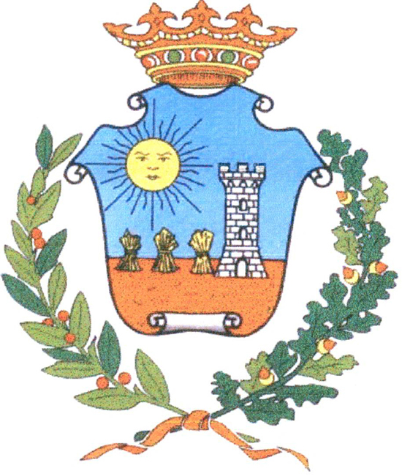

GIORNATA DEL RICORDO
DELLE VITTIME DELLE FOIBE
E DELL’ESODO ITALIANO DALL’ISTRIA, DA FIUME E DALLA DALMAZIA

Ore 11,30 - presso la Scuola Media “G. Ungaretti”,
via Kennedy, incontro rivolto agli studenti
delle classi terze e ai relativi insegnanti della scuola media di Solarolo:

Dott. Alessandro Luparini

Istituto Storico della Resistenza

e dell’età Contemporanea

Prof. Alessio Ferretti

Vice-Presidente dell’Ass.Nazionale
Venezia Giulia e Dalmazia,

Comitato dell’Emilia Romagna
Ore 20.00 - Celebrazione della S. Messa nella Chiesa
Arcipretale
Ore 20,30 - Fiaccolata del Ricordo, al termine della
S.Messa, da piazza Gonzaga fino al

Monumento ai Caduti di via Matteotti, ai
piedi del quale sarà deposto un mazzo di fiori

La cittadinanza è invitata alla S. Messa e alla fiaccolata

